７ 各教育分野の展開
- 学校給食の普及
学校給食が普及し、完全給食が各学校で実施されるようになるのも昭和30年代である。
『沿革史』によれば、昭和10年「学校給食法ニヨリ本校ニ於テモ学校給食ヲ開始ス（拾名）」とあるが、詳細は不明、受給者は10名と限られ、学校においても恒久的設備をもつものではなかったと思われる。
泊小では28年3月、南校舎増改築を機に給食室（現西児童昇降口付近）を完成させ、完全給食に入った。県下では非常に早い実施であり、特筆すべきである。翌29年6月学校給食法制定。8月、校長中原賢二は札幌市で開かれた第4回全国学校給食研究協議大会に県代表として参加している。
32年2月、泊小では給食設備の拡充工事に着工した。大釜2基、洗水槽2基、調理台1基の増設であり、いよいよ完全給食は軌道に乗ることになる。36年5月より土曜給食も実施、週6日の実施となる。
40年1月、児童館東に調理場を完成、小・中学校への供用を開始する。昭和47年、北溟中学への中学校統合により、小学校単独校の給食調理場に戻った。
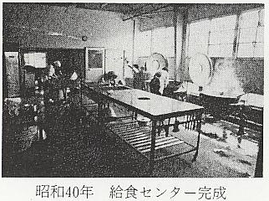
- 健康教育への取組み
校医
泊小学校に初めて校医が置かれたのは大正11年であり、初代の校医は藤田温良医師である。当時における校医の役割や実績は記録に残っていないが、児童の健康管理、指導上大きな足跡があったと思われる。同時に地域の医療、保健衛生思想の向上や体制づくりに貢献大であった。藤田医師は昭和10年死去された。
その後、園の山枡恒蔵医師となるが、山枡校医は終戦直前死去された。その時遺族（現東郷町養生館々主山枡家）より多数の医薬品、医療機器が小学校に寄贈された。
児童の疾病で特筆すべきものは、大正3年9月、伝染病が流行、46日にわたり学校を休校したことであろう。（『沿革史』）
21年7月内坂校医が迎えられている。24年4月より、泊吉田医院の医師吉田道孝が担当され、献身的なご尽力を願うことになる。眼科は石脇の伊王野医師、歯科は青谷町の宮田医師が長く担当された。63年現在では、校医吉田明雄、眼科音田誠介、耳鼻咽喉科増田昇、歯科吉井達男の4医師であり、薬剤師として原の藤井美樹が担当している。
健康優良学校の取組み
朝日新聞社が主催する全国健康優良学校表彰に泊小学校が受賞するようになったのは昭和43年度、鳥取県準健康優良学校になってからである。翌年度はじめて県一を受賞、次年度45年及び47・48は準優良学校に終わったが、50年度再び県一、翌年も3度目の県一に輝いた。こうして泊小の健康教育は着実な歩みを続け、中央においてのその取り組みが注目されるようになった。そして52年10月、遂に健康優良全国特選校という最高の賞を頂くことになった。同じ年泊小PTAがその活動実績を認められて文部大臣表彰を受けるという二重の喜びがあった。これを記念し、PTAは記念碑「潮風の中にたくましく」を建立した。揮亳は本村出身の書家柴山抱海である。
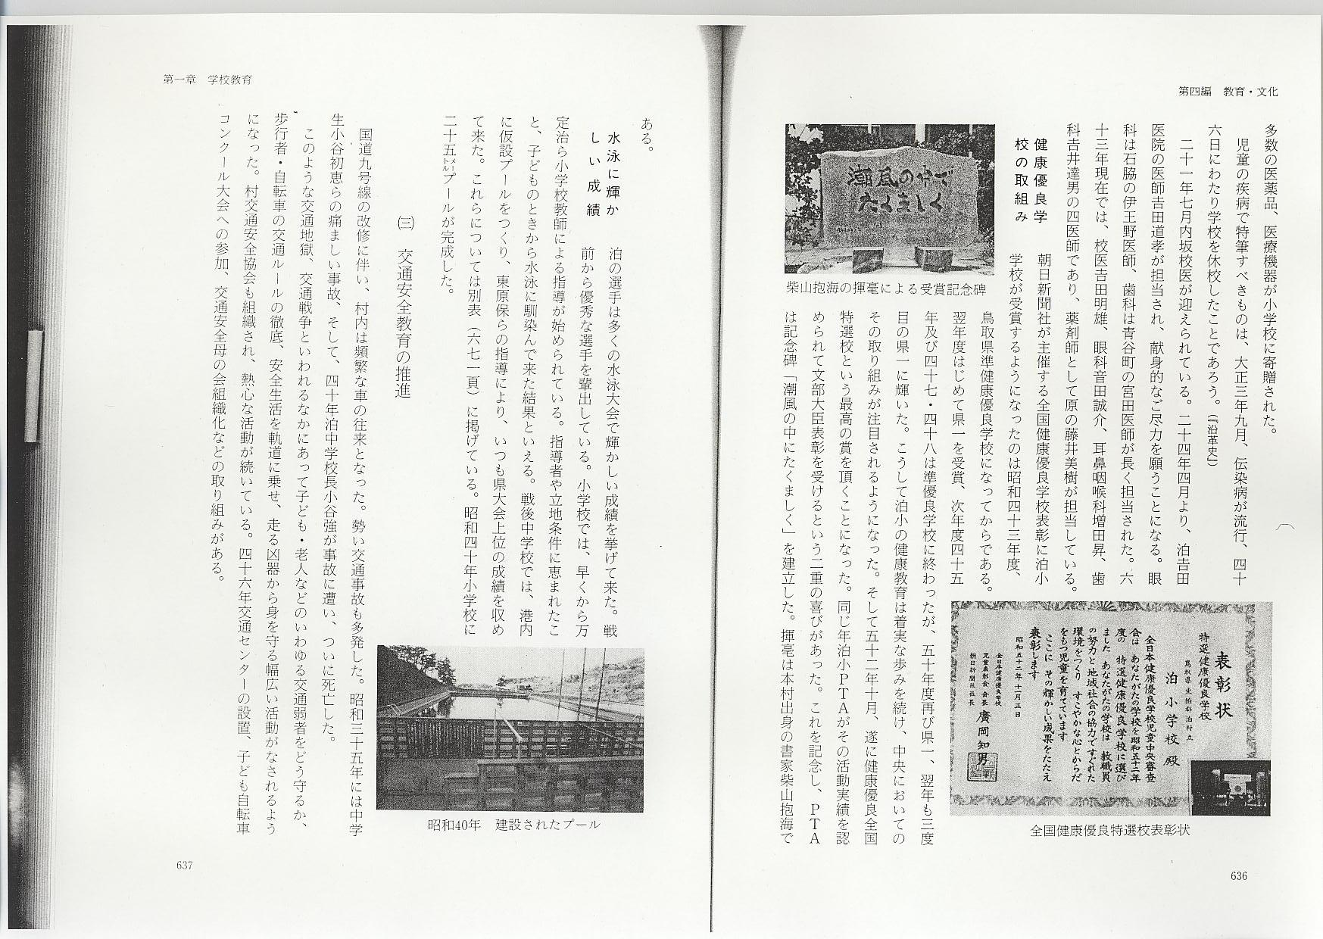
水泳に輝かしい成績
泊の選手は多くの水泳大会で輝かしい成績を挙げて来た。戦前から優秀な選手を輩出している。小学校では、早くから万定治ら小学校教師による指導が始められている。指導者や立地条件に恵まれたこと、子どものときから水泳に馴染んで来た結果といえる。戦後中学校では、港内に仮設プールをつくり、東原保らの指導により、いつも県大会上位の成績を収めて来た。これらについては別表（671頁）に掲げている。昭和40年小学校に25㍍プールが完成した。
- 交通安全教育の推進
国道9号線の改修に伴い、村内は頻繁な車の往来となった。勢い交通事故も多発した。昭和35年には中学生小谷初恵らの痛ましい事故、そして、40年泊中学校長小谷強が事故に遭い、ついに死亡した。
このような交通地獄、交通戦争といわれるなかにあって子ども・老人などのいわゆる交通弱者をどう守るか、歩行者・自転車の交通ルールの徹底、安全生活を軌道に乗せ、走る凶器から身を守る幅広い活動がなされるようになった。村交通安全協会も組織され、熱心な活動が続いている。46年交通センターの設置、子ども自転車コンクール大会への参加、交通安全母の会組織化などの取り組みがある。
- 金銭教育の推進
金銭教育は貯蓄奨励の意味もあり、子どもに金銭の大切さ、望ましい使い方のねらいも含め、各学校ではじめられた。昭和8年できた泊校模擬信用購買利用組合もいわゆる売店の活動を体験させることで、そのねらいの1つにつながったといえよう。しかし、本格的には30年代からの子ども郵便局の取り組みであり、今日まで続いている。その間、日銀総裁・大蔵大臣表彰3回をはじめ、局長表彰等受賞歴は数えきれない程である。
- 青少年赤十字（JRC）の活動
「子どもの時から赤十字の心を」と、日本赤十字社の活動の1つである青少年赤十字を学校の中に組織づけるようになったのは大正期である。本県では、戦後小・中学校で積極的に加盟が促進されるようになる。
昭和28年、泊中学校長になった神波真澄はそのよき理解者・実践者であった。泊中学校は即時加盟、同年12月には日赤本社から本庄青少年課長を招き、県下中学校のJRC活動をリードすることになる。翌29年には鳥取放送局で「JRCを中核とした泊中学校の教育運営」について放送発表、県下に泊中JRCが知られるようになる。泊中学校では、生徒会イコール青少年赤十字の考え方で、生徒会活動を一体化した積極的な取り組みであった。その後この活動は衰えることなく推進されたが、昭和47年北溟中へ実質統合以来、加盟は見送られている。
泊小学校では中学校の取り組みに刺激されて、47年度に初めて加盟、泊JRCの火を消さないよう、今日まで活動を続けている。
- 同和教育の推進
戦後の教育は日本国憲法・教育基本法に基づき、基本的人権尊重を大切な柱として民主教育が推進されるようになった。そうした中で未だ解決されないで根強く残っている部落差別に対して、教育者の真剣な目が注がれるようになったのは当然である。
しかし本県においては、なかなか教育関係者の具体的な取り組みに至らなかった。戦後間もない22年、部落解放鳥取県連合会が組織され、被差別大衆の立上りがあり、県としても多少の予算化のもと、啓発活動が進められていた。その後、この問題の解決がわが国の民主国家への重要な課題であると認識されるようになり、運動の盛り上がりもあって40年同和対策審議会の答申となり、44年同和対策特別措置法の制定を見るに至った。
本県における同和教育が、答申が指摘するように国民的課題であり、地方公共団体の責務であると認識されるようになるのはそれから数年たってからである。学校教育の中に、同和教育が正しく位置づけられ、社会教育に拡げられるようになる。一方地区の低位性を克服する手だてとして同和対策事業も進められ、解放同盟を主流とする運動体の取り組みも急速に高まった。
学校における同和教育は、部落問題を含むさまざまな生活の中の差別問題を教材化する中で、学校教育全体の中でこれを推進する全体計画、年間指導計画がつくられるようになった。学校内外の研究会も頻繁にもたれるようになり、50年代以降重要な教育課題として広く進められて来た。こうした成果はPTAの学習にもひろがり、実践者・協力者の層も少しずつではあるが厚くなりつつある。社会教育では、公民館活動、生涯学習の大切な柱として進められている。本村でも同和教育推進協議会が組織され、年間諸活動が計画に沿って進められている。

歴代学校長
発令年度 | 小 学 校 | 中 学 校 | 発令年度 | 小 学 校 | 中 学 校
明治 5  6  16  20  23  29  30  34  35  36  38  40  43  大正 15  昭和 5  7  12 | 上 田 寛  遠 山 聳  沢 村 貢  藤 田 松太郎  (養徳)渡瀬仲蔵  矢口音蔵  足立 節  (養徳)宇治秀平  (養徳)久保逸良  景山清風  鷲見忠美  百 本 文兵衞  岸本秀蔵  吉田善八  遠藤惣市  竹信直蔵  山田国蔵 |  | 昭和 22  26  27  32  34  36  39  40  44  45  51  53  54  55  58  62  63 | 藤田一夫  中原賢二  横川春蔵  岩本重治  松島克巳  北村秀雄  穐山 勝  原田達夫  山田光雄  宇田川 宏 | 三谷宗人  神波真澄  入倉時信  松本 正  倉光 馨  高多喜好  井上哲夫  矢田頼彦  (北溟中)岸 田 明 敏  梅 原 弥太郎  神波長寿  加納 保  田中哲夫

歴代PTA会長
泊 小 学 校 |  | 泊 中 学 校 |  | 北 溟 中 学 校
選任年度 | 会 長 名 | 選任年度 | 会 長 名 | 選任年度 | 会 長 名
昭和 23  25  26  31  36  38  39  41  43  45  47  49  51  56  63 | 笠田保一  石井良三  浦田敏雄  尾崎寿正  長 保夫  上野 豊  小林秀雄  尾坂輝政  山本博孝  松本良友  米村晴美  山田堯一  石沼義弘  坂田康則  森上純一 | 昭和 22～  27  28  29  32  33  35  36  37  38  39  41  43 | 東 雄道  三枝梯二  石井良三  山本静雄  浦川源市  長 隆翁  森 義雄  米沢末松  山本 稔  亀島 任  米沢末松  絹川 新  尾坂輝政 | 昭和 47  48  49  50  51  52  54  55  56  58  59  61  63 | 清水文夫(正)  絹川 新(副)  松本良友(〃)  平田 進(〃)  山田堯一(〃)  〃 (正)  清水 薫(副)  中田 進(〃)  石沼義弘(正)  長 陽子(副)  西村隆久(〃)  酒井幸雄(〃)  〃 (正)

